**IL C15**

**Fahrplan Programm**

**Patrick Lopes Martins**

Inhaltsverzeichnis

2 Programmierrichtlinien 2

2.1 Naming Conventions 2

2.2 Declarations 2

2.3 Comments 2

2.4 Statements 2

3 GUI mit Mock-Up 2

3.1 Design von Anfang 2

3.2 Design von Fahrplan 3

3.3 Design von Standorts Fahrplan 3

4 Testfälle 4

4.1 A001-A005Testfälle 4

5 UseCase 5

6 Aktivitätsdiagramm 5

7 Funktionalitäten 6

7.1 A001 6

7.2 A002 6

7.3 A003 6

7.4 A004 6

7.5 A005 6

8 Installationsanleitung 7

8.1 Download und Installation der App 7

8.2 Deinstallation 10

# Programmierrichtlinien

## Naming Conventions

Variablen sollten immer klein geschrieben werden.

Methoden sollten wie Standartmässig bei C# sein zum Beispiel: Erster Name gross und Zweiter Name gross.

Klassen sollten Anfangs grossgeschrieben werden.

Bei den GUI-Controlls sollte es Überall unterschiedlich sein. Bei den Buttons soll der Name als erster kommen und am Schluss des Wortes Btn. Eine ListView hat am Schluss des Wortes ListView z.B. FahrplanListView. Bei den Comboboxen soll am Anfang „Cb“ stehen und danach der Name der Combobox wie z.B CbAbfahrtsort.

## Declarations

Bei den Lokalen Variablen ist der Name ganz normal also erster Name gross und Zweiter Name gross und bei den Globalen Variablen stelle ich noch ein Unterstrich hin.

## Comments

Ein Kommentar schreibe ich bei einer Methode hin damit ich weiss was die dann genau macht und ich probiere mich dabei Stichwortartig zu halten und damit ich nur mit dem Befehl mit den 3 Schrägstrichen(///) arbeiten kann.

## Statements

Bei der If-Schleife, For-Schleife und While-Schleife mach ich die Bedingung auf der einen Zeile und die geschweiften Klammern auf die zweite Zeile.

# GUI mit Mock-Up

## Design von Anfang

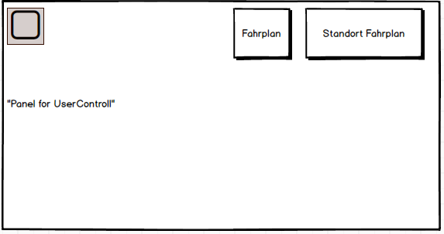

## Design von Fahrplan

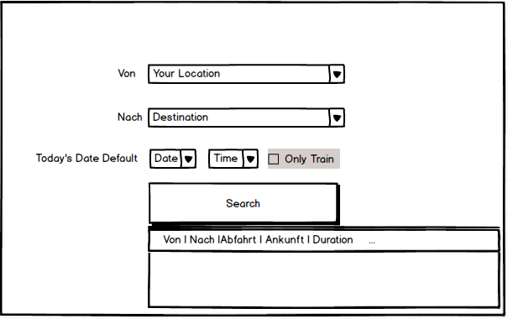

## Design von Standorts Fahrplan

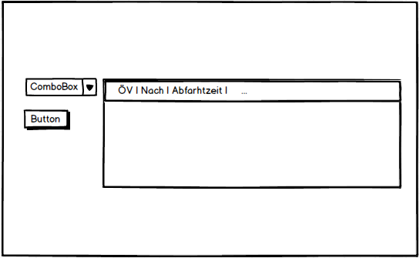

# Testfälle

## A001-A005Testfälle

|  |  |  |
| --- | --- | --- |
| **Schritt** | **Aktivität** | **Erwartetes Resultat** |
| 1 | Interessent wählt das Eingabefeld „Von“ mit dem Cursor aus und gibt “Luz“ ein | Es sollte ein Dropdownmenu anzeigen mit Stationen die mit “Luz“ anfangen. |
| 2 | Interessent wählt das Eingabefeld „Nach“ mit dem Cursor aus und gibt “Luz“ ein | Es sollte ein Dropdownmenu anzeigen mit Stationen die mit “Luz“ anfangen. |
| 3 | Interessent soll im „Von“ Eingabefeld eine beliebige Station eintippen bzw. auswählen. | Station wird im Eingabefeld angezeigt. |
| 4 | Interessent soll im „Nach“ Eingabefeld eine beliebige Station eintippen bzw. auswählen. | Station wird im Eingabefeld angezeigt. |
| 5 | Im Anderen Eingabefeld geben sie das Datum und die Uhrzeit der reise ein. | Die Zeit im Eingabefeld wird verändert. |
| 6 | Interessent soll auf den “Suchen“ Knopf drücken. | Nächste Verbindungen zwischen der Station „Von“ und der Station „Nach“ und es wird noch angezeigt wann er los fährt und wann er ankommt und das soll in die ListView angezeigt werden. |
| 7 | Interessent drückt den Oben rechten Knopf „Standort Fahrplan“. | Der Interessent sollte auf eine neue Seite kommen. |
| 8 | Interessent wählt das Eingabefeld „Dein Standort“ aus mit dem Cursor tippt „Luz“ ein. | Es sollte ein Dropdownmenu anzeigen mit Stationen die mit “Luz“ anfangen. |
| 9 | Interessent soll in das „Dein Standort“ Eingabefeld „Luzern, Wey“ eingeben und drückt dann die Enter-Taste. | Es sollte „Luzern, Wey“ im Eingabefeld „Dein Standort“ stehen. |
| 10 | Interessent sollte jetzt auf den „Suchen“ Knopf drücken | All die Nächsten Verbindungen von diesem Standort „Luzern, Wey“ sollten angezeigt werden. |

# UseCase

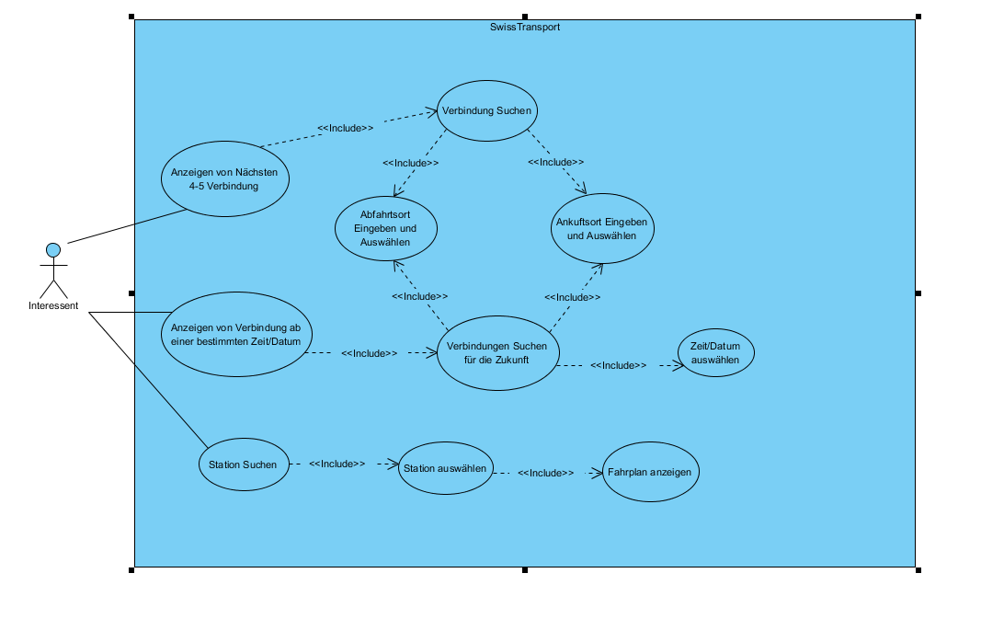

# Aktivitätsdiagramm

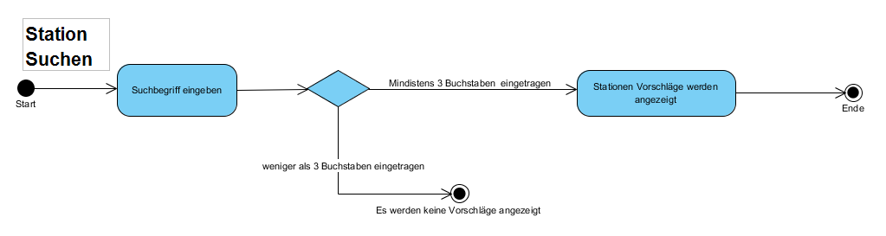

# Funktionalitäten

## A001

Sobald man das Programm startet sieht man 2 Eingabefelder und ein weiteres Feld das man mit dem Datum und Uhrzeit auffüllen muss. Die 2 Eingabefelder wurden so erstellt das man mindestens 3 Buchstaben schreiben muss damit die Textsuchehilfe angezeigt wird. Nachdem die Textsuchehilfe angezeigt wird kann man mit der Tastatur(würde ich empfehlen) oder mit der Maus die Station auswählen die man gesucht hat.

## A002

Nachdem man in die Eingabefelder die zwei beliebigen Stationen eingetragen hat, hat man unter diesen einen Knopf wenn man diesen betätigt wird in der unteren Tabelle die nächsten 4-5 Verbindungen angezeigt.

## A003

Ganz oben rechts hat man einen Knopf der „Standort Fahrplan“ heisst sobald man diesen drückt wird man ins nächste Menu weitergeleitet. In diesem Menu hat man einen Eingabefeld und einen Knopf dieses Eingabefeld funktioniert genau wie das von dem Normalen Fahrplan. Man schreibt mindestens 3 Buchstaben und sobald man das hat wird die Textsuchehilfe angezeigt und man kann die Station auswählen die man gesucht hat. Wenn man diese hat und dann auf den Button drückt werden die nächsten Verbindungen ab diesem Standort in die Tabelle eingetragen und bilden so eine Art Abfahrtstafel.

## A004

Wenn man beim „Fahrplan“ ist oder beim „Standorts Fahrplan“ wird wenn man 3 Buchstaben in die Eingabefelder eingibt eine Textsuchehilfe angezeigt bei der man dann bevor man den Name der Station fertig hat schon auswählen kann welche Station man will.

## A005

Beim „Fahrplan“ Menu kann man nachdem man die Einträge in die Eingabefelder eingegeben hat unten das Datum und die Zeit verstellen das wenn man Zukünftige Reise Planungen hat man schon im Voraus weiss wenn der ÖV dann fährt.

# I**nstallationsanleitung**

## Download und Installation der App

Zuerst öffnen sie diese Webseite<https://github.com/PatrickMartins31/modul-318-student/tree/master/Setup1/Debug>.  
Dann sollte diese Seite hier erscheinen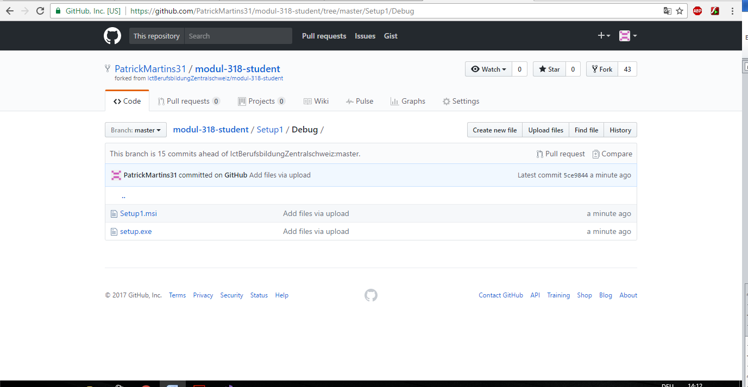

Danach drücken sie mit der Linken Maustaste auf die Datei:“Setup1.msi“. Dann öffnet sich diese Seite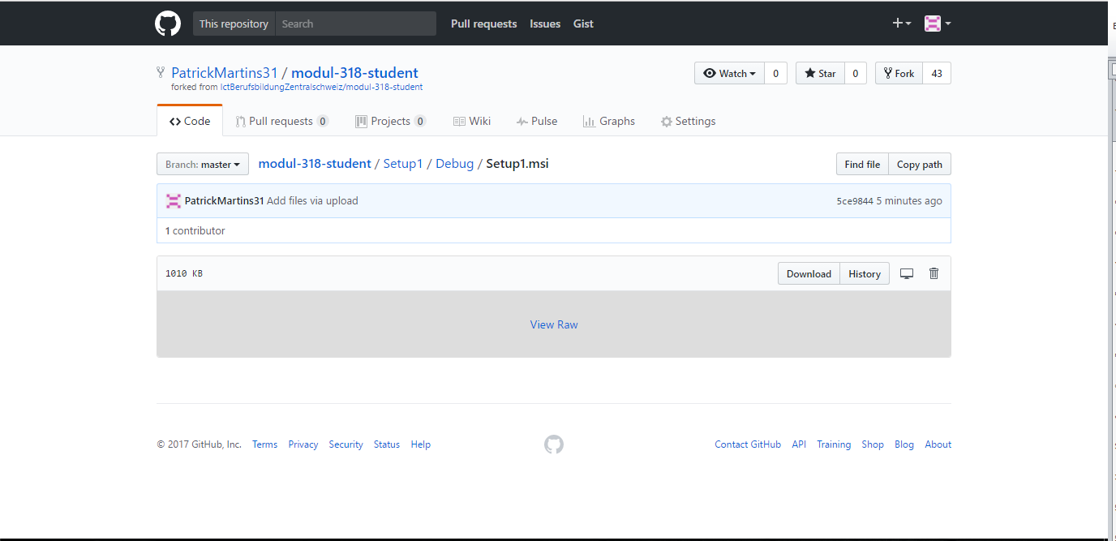

Auf dieser Seite drücken sie dann rechts auf den Download knopf um die Datei „Setup1.msi“ herunterzuladen.

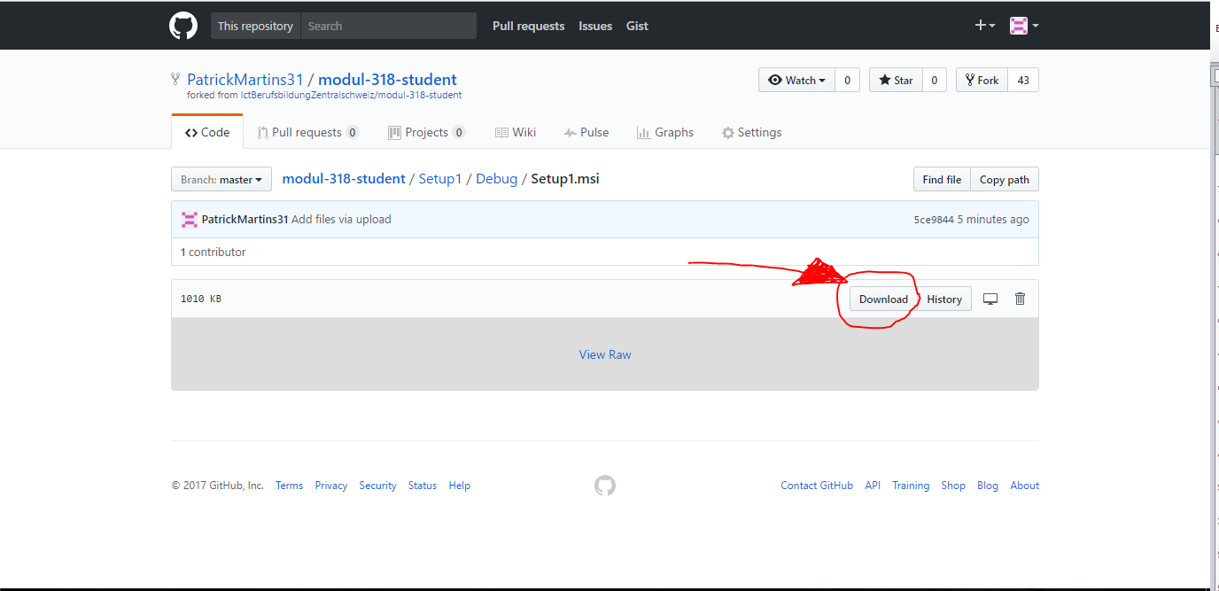

Suchen sie dann nach dem Setup1.msi in dem Download Ordner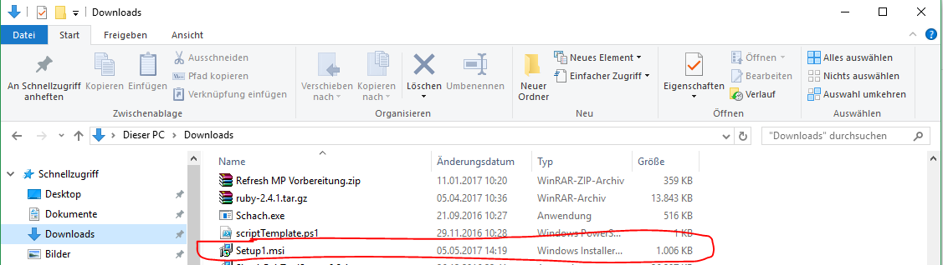

Sobald sie diese gefunden haben mache Sie ein Doppelklick drauf um dieses Setup zu öffnen oder Rechtsklick und dann auf Installieren wie unten abgebildet. Wenn dies nicht funktioniert probieren sie es mit Administrator zu öffnen. 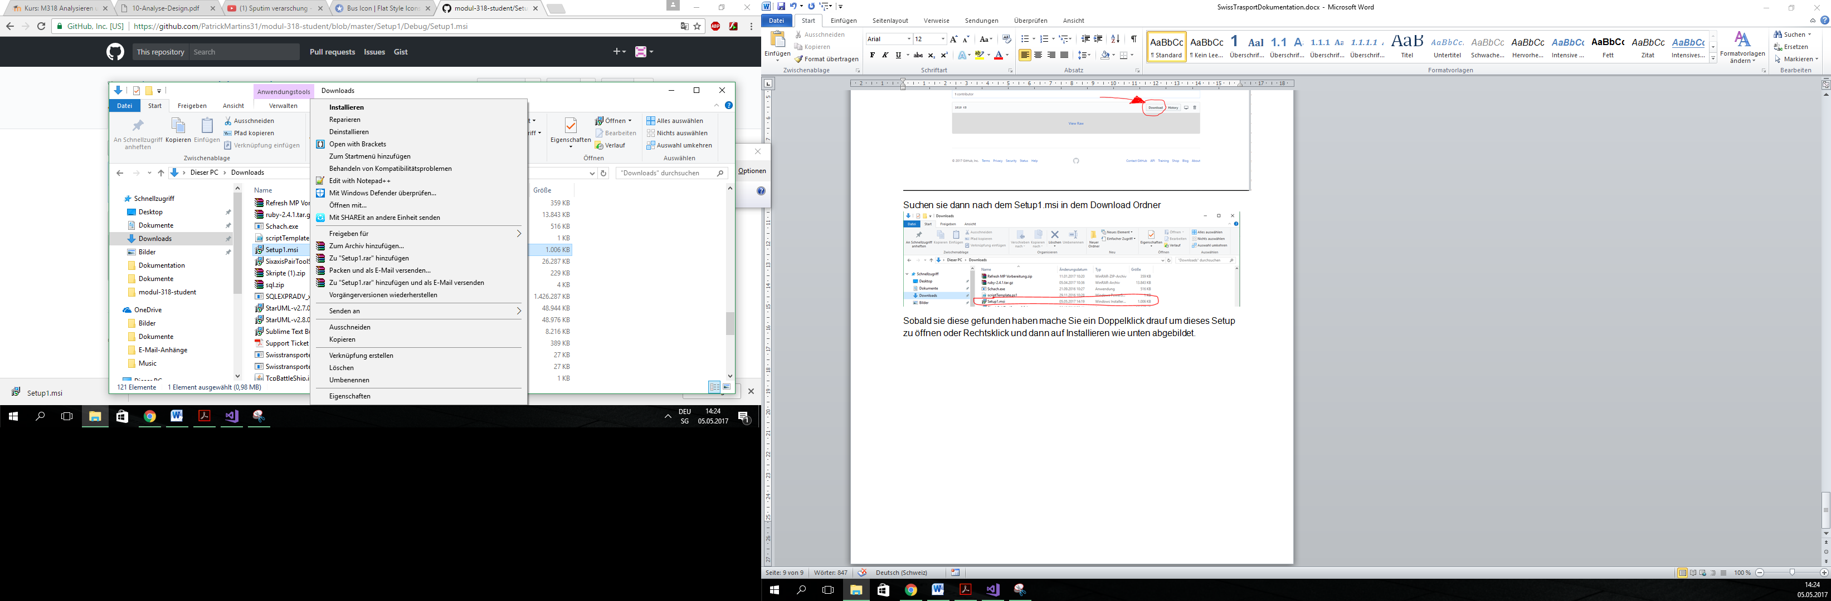

Danach kommt ein Fenster dort müssen sie dann auf: „weitere Informationen“ drücken und dann auf:“trotzdem ausführen“ drücken.

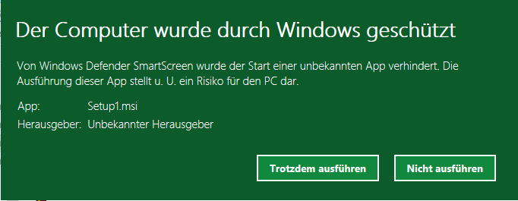

Danach öffnet sich das Fenster des Setups dort müssen sie immer auf weiter drücken damit das Programm sich dann installiert. 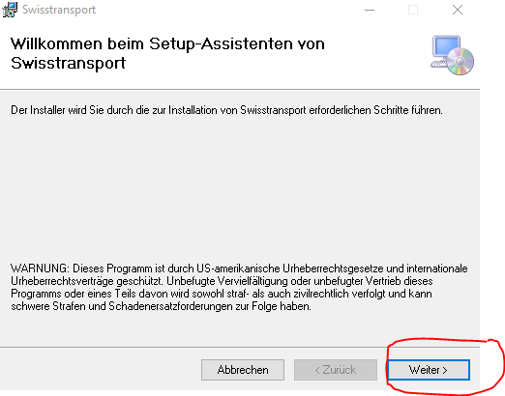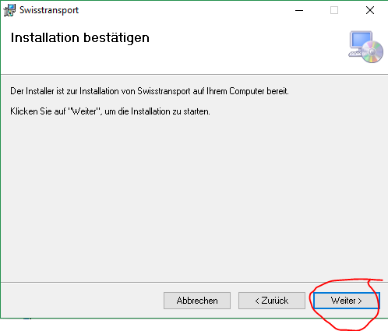

Nachdem sie zweimal weiter gedrückt haben kommt wieder ein Fenster dort müssen sie dann wieder auf Ja drücken damit das Program installiert wird.

Nachdem sie das alles gamcht habe komm eine Meldung das ihnen sagt das die Installation fertig ist.

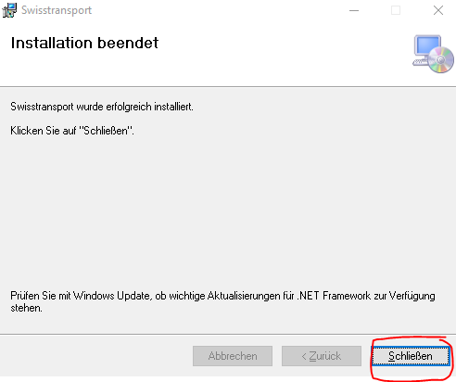

## Deinstallation

Damit sie das Programm deinstallieren müssen sie erneut Doppelklick auf die Setup1.msi Datei machen. Wenn diese wieder nicht funktioniert probiere sie die Datei dann als Administrator zu öffnen. Danach erscheint dieses Fenster.

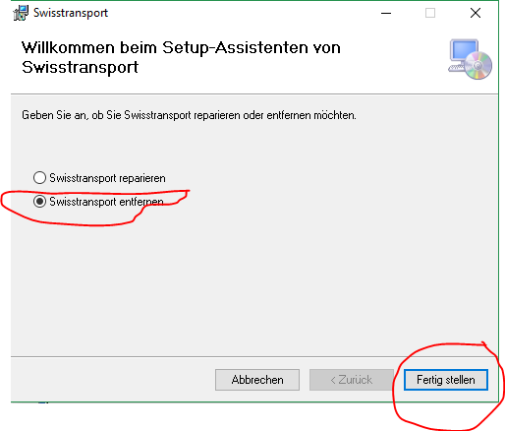

Achten sie das sie auf Swisstransport entfernen Drücken und dann auf fertig stellen.

Danach taucht ein Fenster worauf steht das es erfolgreich das die Deinstallation erfolgreich abgeschlossen wurde.

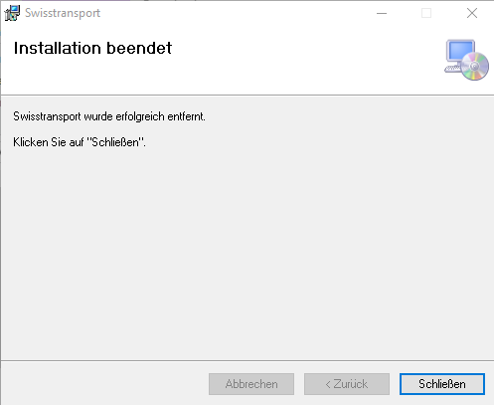

Und somit haben sie die Installation wie auch die Deinstallation abgeschlossen.